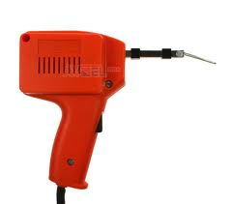
P.č. | Meno a priezvisko
1/ | Patrik BIELIK
2/ | Vladislav BLEHA
3/ | Radoslav BLEY
4/ | Tomáš DRESCHER
5/ | Martin DUDÁŠ
6/ | Samuel FILO
7/ | Richard HARAGA
8/ | Jakub HAZUCHA
9/ | Patrik HORANSKÝ
10/ | Martin KOVÁČ
11/ | Miroslav MAJERČÍK
12/ | Marek RUMANSKÝ
13/ | Lukáš RUŠÍN
14/ | Jakub TRNKA
15/ | Tomáš TUTURA

